新 书 推 荐


中文书名：《玛莎葡萄园的那些人与意想不到的地点》
英文书名：VINEYARD FOLK: Creative People and Unexpected Places of Martha’s Vineyard
作 者：Amanda Benchley and Tamara Weiss
出 版 社：Abrams
代理公司：ANA/Winney
出版时间：2023年5月
代理地区：中国大陆、台湾
页 数：276页（150张照片）
审读资料：电子稿
类 型：大众文化

内容简介：

《玛莎葡萄园的那些人与意想不到的地点》探索了玛莎葡萄园的精巧住宅和创意空间如何表达了葡萄园生活和住在那里的工匠的真正灵魂

虽然夏日度假胜地汉普顿大抢风头，但一群时尚领袖和创意人士却选择了低调的玛莎葡萄园岛来磨练他们的手艺，并在这里安家。这座低调、风景如画的岛屿距离科德角海岸仅6英里，作为艺术家和作家的地理缪斯，它有着悠久的历史——莉莉安·海尔曼（Lillian Hellman）和威廉·斯蒂龙（William Styron）在俯瞰葡萄园港的地方写作，而托马斯·哈特·本顿（Thomas Hart Benton）在一百多年前描绘了被称为“Up-island”的蜿蜒道路。

本书揭示了新一代如何继续在这些创造性遗产的基础上发展，从而创造出与他们一样独特且多样化的家园。受他们的个性和不同的岛屿景观的影响，褪色的海边氛围，前沿的设计，和新英格兰的传统都在这里展现。从俯瞰阿奎纳红色悬崖的现代玻璃房子，到梅尼沙海滩的珠宝盒式钓鱼小屋，再到奇尔马克手工建造的石墙后散落的农舍，橡树崖历史上非裔美国人社区的糖果色维多利亚风格，以及埃德加镇庄严的19世纪捕鲸船长豪宅，所有的房子都有故事可讲，有灵感可分享。

销售亮点：

- 作者交际圈庞大：本奇利（Benchley）和韦斯（Weiss）有许多媒体人，设计师，摄影师，音乐家和艺术工匠朋友，包括塞斯·迈耶斯（Seth Meyers）、卡莉·西蒙（Carly Simon）、乔里·格雷厄姆（Jorie Graham）、吉姆·贝鲁西（Jim Belushi）和艾米·布伦内曼（Amy Brenneman）等人。

- 备受欢迎的地点：玛莎葡萄园岛是东海岸最令人向往的夏季度假地之一，每年夏天有超过10万名游客。这里接待过许多名人，包括巴拉克·奥巴马（Barack Obama）、比尔·克林顿（Bill Clinton）和约翰·贝鲁西（John Belushi），也是著名的《大白鲨》系列电影的拍摄目的地。

- 重要历史意义：读者将了解这座历史悠久的岛屿，了解其为独特的波西米亚设计美学和文化做出的贡献。这里曾被万帕诺亚格印第安人最初命名为Niope，蕴含着丰富的遗产，这里捕鲸业发达，以及历史悠久的橡树悬崖黑人社区。

作者简介：

阿曼达·本奇利（Amanda Benchley）是一位经验丰富的艺术和设计记者，她的文章曾在《纽约时报》（New York Times）、《华尔街日报》（Wall Street Journal）、《Galerie》和《内省杂志》（Introspective Magazine）上发表。她著有《与艺术共存的艺术家》（Artists Living with Art）；《我们的鞋子，我们的自我》（Our Shoes, Our Selves）；《开放工作间》（Open Studio）。

塔玛拉·韦斯（Tamara Weiss）生于葡萄园，长于葡萄园，她和同伴卡莉·西蒙（Carly Simon）共同拥有午夜农场（Midnight Farm），也是当地的室内设计师。她是《午夜农场食谱》（Potluck at Midnight Farm Cookbook）的作者，并制作了许多电影和电视节目，包括纪录片《为演出而生》（Born to the Gig），卡莉·西蒙传记电影《树上的男孩》（Boys in The Trees）即将上映，以及她与演员兼摄影师托尼·夏尔豪布（Tony Shalhoub）合作的美食/旅行系列也将在不久后面世。

内页样张：

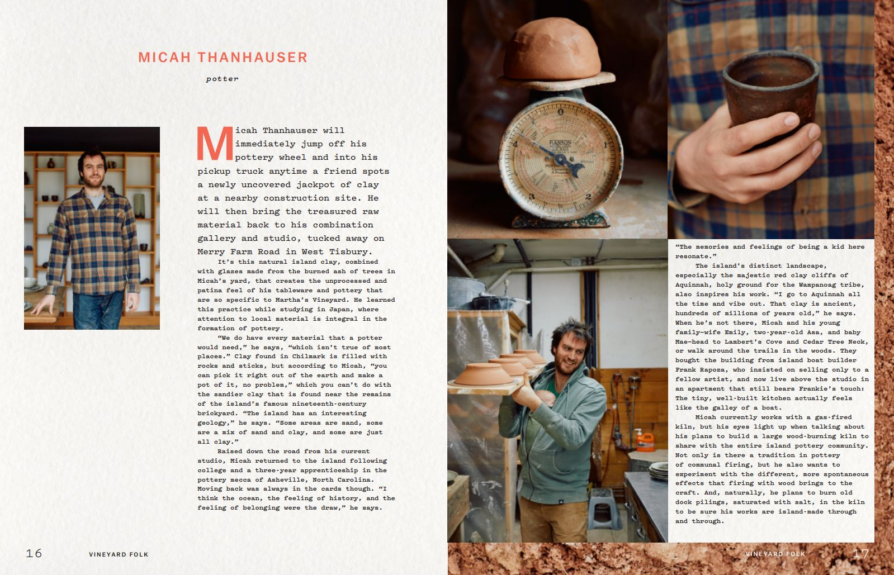

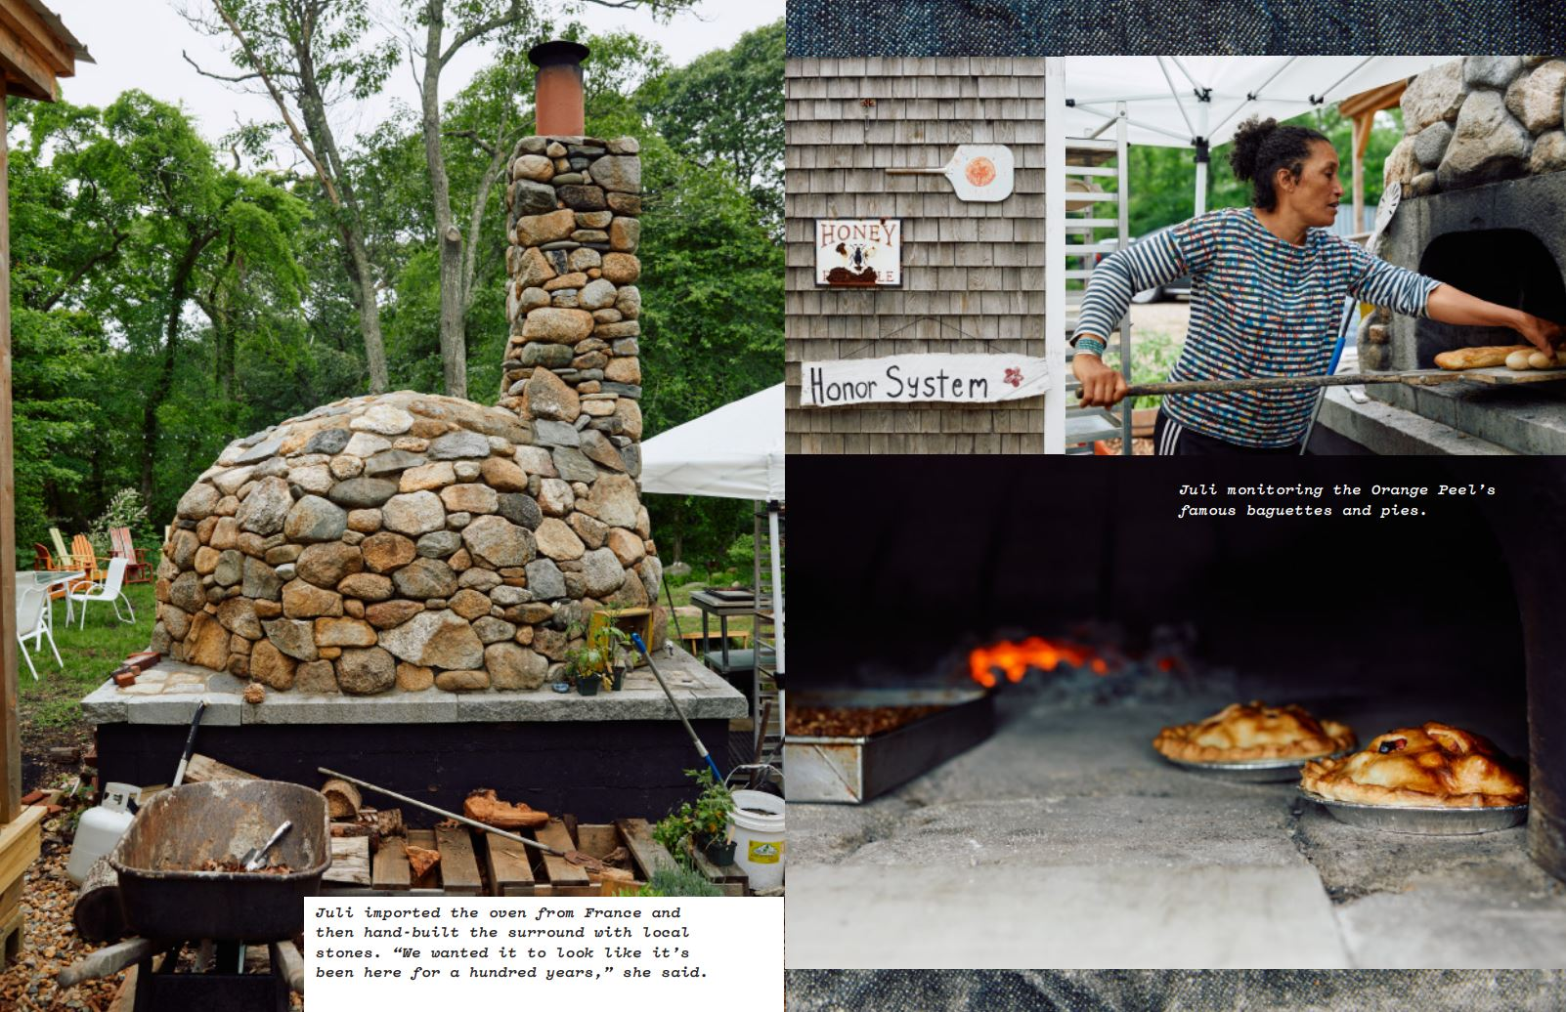

感谢您的阅读！
请将反馈信息发至：版权负责人
Email：Rights@nurnberg.com.cn
安德鲁·纳伯格联合国际有限公司北京代表处
北京市海淀区中关村大街甲59号中国人民大学文化大厦1705室, 邮编：100872
电话：010-82504106, 传真：010-82504200
公司网址：http://www.nurnberg.com.cn
书目下载：http://www.nurnberg.com.cn/booklist_zh/list.aspx
书讯浏览：http://www.nurnberg.com.cn/book/book.aspx
视频推荐：http://www.nurnberg.com.cn/video/video.aspx
豆瓣小站：http://site.douban.com/110577/
新浪微博：安德鲁纳伯格公司的微博_微博 (weibo.com)
微信订阅号：ANABJ2002


